Гра «Подорож по країні органів чуття»
Мета: Ознайомити дітей з органами чуття, розібрати їх значення для людини. Ознайомити дітей з тим, як люди з обмеженими можливостями (слабозорі, сліпі, глухі, німі) спілкуються в суспільстві. Розвивати навички дослідницької діяльності, пізнавальної активності. Виховувати дбайливе ставлення дітей до свого здоров'я. Правила гри: 1. Викликати 5 бажаючих учнів і роздати їм таблички-медалі із зображеннями на них органів чуттів (зором, слухом, нюхом, смаком, дотиком). Ці діти будуть помічниками у грі. 2. Решту учнів розділити по двоє і роздати їм пізнавальні картки із зображеннями предметів оточуючого світу. 3. Вчитель викликає пару, дітки показують класу свою картку і кличуть до себе тільки тих помічників, у яких органи чуття дозволять розкрити саме цей конкретний предмет зображений на картці. 4. Направити увагу дітей, що дуже важливо слухати батьків і вже слідкувати за своїм здоров’ям (не сидіти довго за телевізором, комп’ютером, щоб не втомлювалися очі, не читати книги при поганому світлі, не вмикати голосно музику, особливо в навушниках, чистити зубки, митися т.д.) 5. Показати класу картки, які допомагають людям з обмеженими можливостями спілкуються в суспільстві, як буває важко такій людині на вулиці, тому зустрічаючи, не забувати пропонувати свою допомогу, проявити турботу, увагу, не бути байдужими. 6. Лепти необхідно розділити між дітками у рівній кількості, адже у цій грі нема переможців і переможених, не забути і про дітей – помічників.

1.Апельсин пізнаємо зором, нюхом, смаком, дотиком. 2.Ліс - зором, слухом, нюхом. 3.Церкву - зором, слухом, можемо також відчути запах ладана. 4.Поїзд - зором, слухом. 5.Шашлик - зором, нюхом, смаком, дотиком. 6.Квіти - зором, нюхом, дотиком. 7.Птахів - зором, слухом, дотиком 8.Музичний інструмент - зором, слухом, дотиком 9.Дощ - зором, слухом, дотиком 10.Їжак - зором, дотиком 11.Велосипед - зором, слухом, дотиком 12.Ягоди - зором, нюхом, смаком, дотиком 13.Какао - зором, нюхом, смаком. 14.Бджолу - зором, слухом, а мед - зором, нюхом, смаком 15.Кота - зором, слухом, дотиком 16.Курча - зором, слухом, дотиком, а яйце - зором, смаком, дотиком 17.Батьків - зором, слухом, дотиком.

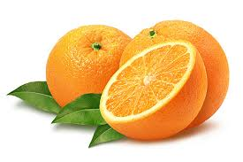

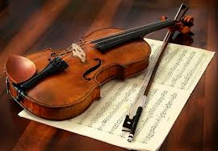

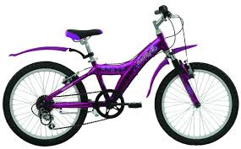
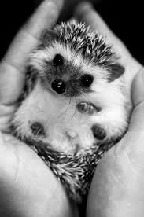

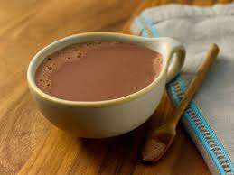
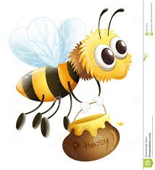

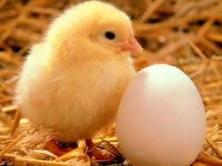

Картки для людей з обмеженими можливостями (слабозорі, сліпі, глухі, німі)
Для слабозорих людей виготовляють найрізноманітніші окуляри

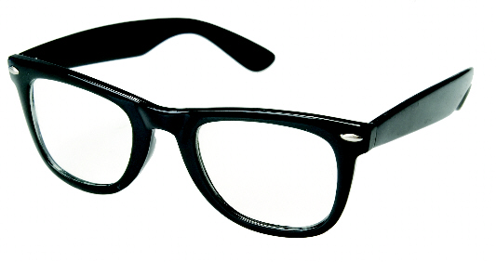

Спеціально навчені собаки-поводирі для сліпих людей

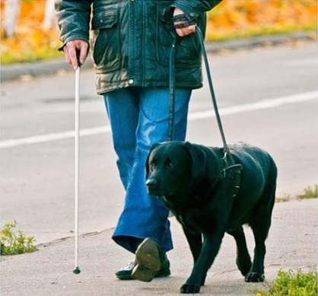

На тротуарах укладають спеціальну, так звану тактильну (опуклу) плитку
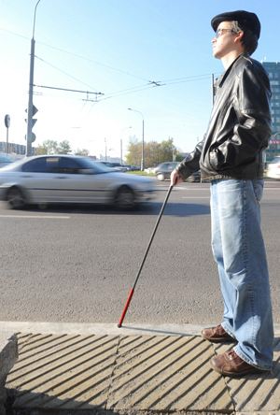

У громадських місцях встановлюють спеціальні знаки, смуги яскраво-жовтого кольору на вхідних дверях, пішохідних переходах, сходах, як попередження про перешкоду на шляху

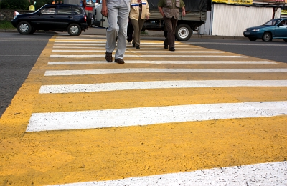

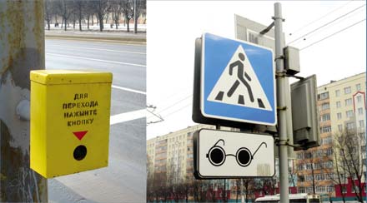
Встановлюються звукові сигнали на пішохідних переходах

Щоб сліпі люди могли отримувати інформацію, для них видають спеціальні книги. Хто знає, чим ці книги відрізняються від тих, що ми читаємо?

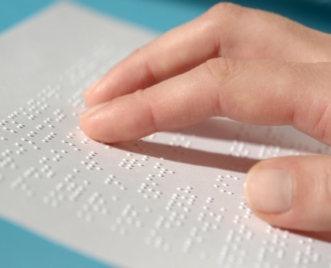

Є спеціальна азбука, в якій не букви, а опуклі крапки. Такі книги "читають" не очима, а пальцями рук

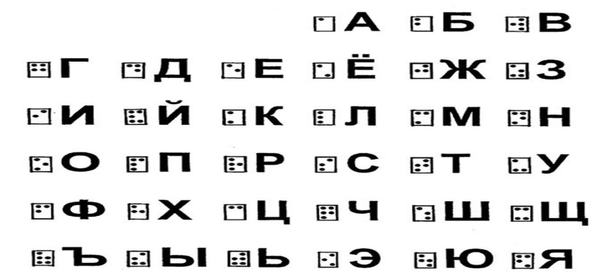

Читаємо пальчиками
Папа Мама

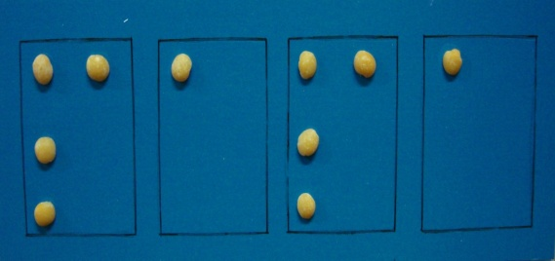
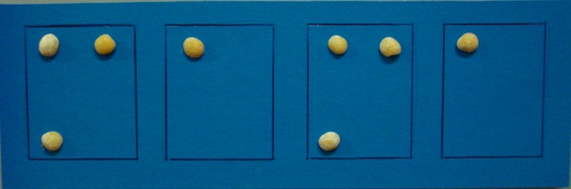

Азбука жестів
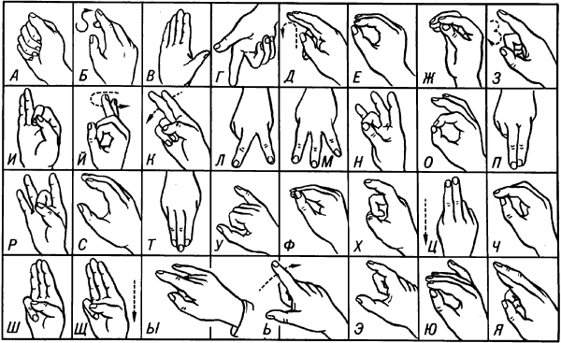

Правила гігієни
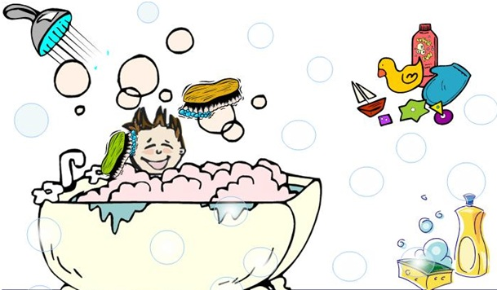

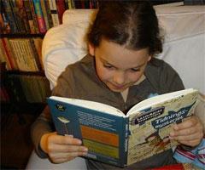

Таблички – медалі для дітей помічників
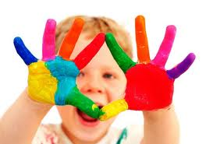
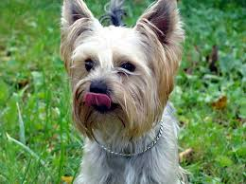
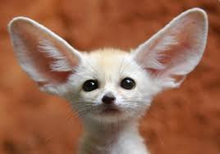
«Руки»

«Дотик»
«Ніс»

«Нюх»
«Язик»

«Смак»
«Вуха»

«Слух»
«Очі»

«Зір»

